Laboratoriya ishi-7

Mavzu: PHP da Sessiya va Cookie’lar bilan ishlash

Ishdan maqsad
PHP dasturlash tilida sessiya (session) va cookie mexanizmlaridan foydalanib foydalanuvchi ma’lumotlarini vaqtincha saqlash hamda saytga kirgan foydalanuvchini boshqarishni o‘rganish.

Kerakli dasturiy vositalar
- PHP
- MySQL
- phpMyAdmin
- XAMPP
- Web brauzer

Amaliy qism
Ushbu laboratoriya ishida Urdu davlat universiteti uchun yaratilgan veb sayt asosida sessiya va cookie texnologiyalari ishlatildi.
Saytda quyidagi funksiyalar yaratildi:
- foydalanuvchi login qilishi
- login qilgan foydalanuvchini sessiyada saqlash
- logout qilish
- oxirgi tashrif vaqtini cookie orqali saqlash

Sessiyani ishga tushirish
Index sahifasining boshida sessiya ishga tushirildi.
<?php
session_start();
include "config/db.php";
?>
Bu kod foydalanuvchi haqida ma’lumotlarni serverda saqlash imkonini beradi.

Login qilish (Session yaratish)
Foydalanuvchi login qilganda ma’lumotlar tekshirilib sessiyada saqlanadi.
if($result->num_rows == 1){
$_SESSION['username'] = $username;
header("Location: index.php");
}
Bu yerda foydalanuvchi nomi $_SESSION o‘zgaruvchisiga yoziladi.

Login qilingan foydalanuvchini ko‘rsatish
Saytda foydalanuvchi login qilgan bo‘lsa quyidagi kod orqali ko‘rsatiladi.
if(isset($_SESSION['username'])){
echo "Xush kelibsiz ".$_SESSION['username'];
}

Logout qilish (Sessiyani o‘chirish)
Foydalanuvchi tizimdan chiqganda sessiya o‘chiriladi.
if(isset($_GET['action']) && $_GET['action']=='logout'){
session_destroy();
header("Location: index.php");
}
Bu kod foydalanuvchini tizimdan chiqaradi.

Cookie orqali oxirgi tashrifni saqlash
Saytga oxirgi kirilgan vaqt cookie orqali saqlanadi.
if(!isset($_COOKIE['last_visit'])){
setcookie("last_visit", date("Y-m-d H:i:s"), time()+3600*24);
}else{
$last_visit = $_COOKIE['last_visit'];
setcookie("last_visit", date("Y-m-d H:i:s"), time()+3600*24);
}

Oxirgi tashrif vaqtini chiqarish
if(isset($last_visit)){
echo "Oxirgi tashrif: ".$last_visit;}
Bu foydalanuvchining saytga oxirgi kirgan vaqtini ko‘rsatadi.

Natija
Biz yaratgan saytda men Session va Cookie dan kirish qismida ya’ni login qismida foydalandim:
<?php
session_start();
include "config/db.php";

/* COOKIE – oxirgi tashrifni saqlash */
if(!isset($_COOKIE['last_visit'])){
setcookie("last_visit", date("Y-m-d H:i:s"), time()+3600*24);
}else{
$last_visit = $_COOKIE['last_visit'];
setcookie("last_visit", date("Y-m-d H:i:s"), time()+3600*24);
}

// Login tekshirish
$login_message = "";
if(isset($_POST['login'])){ // login form yuborilgan bo‘lsa
$username = $_POST['username'];
$password = md5($_POST['password']);

$stmt = $conn->prepare("SELECT * FROM users WHERE username=? AND password=?");
$stmt->bind_param("ss", $username, $password);
$stmt->execute();
$result = $stmt->get_result();

if($result->num_rows == 1){
$_SESSION['username'] = $username;
header("Location: index.php"); // login muvaffaqiyatli bo‘lsa sahifani yangilash
exit;
} else {
$login_message = "Login yoki parol noto‘g‘ri!";
}
}

Bu SESSIONdan foydalangan bo’lim.
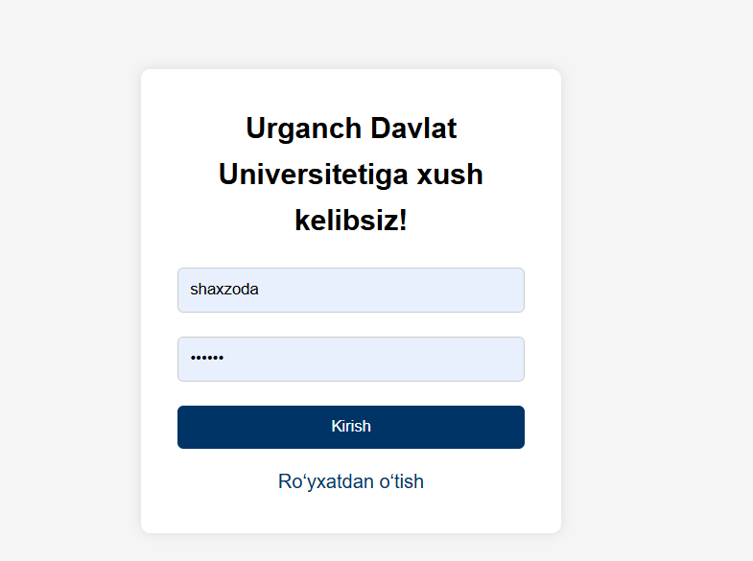
Bu COOKIEdan foydalangan bo’limi va natijasi.
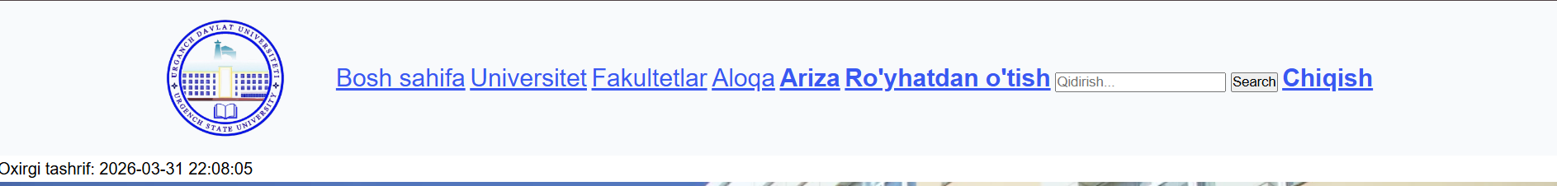

XULOSA
Ushbu laboratoriya ishida PHP dasturlash tilida sessiya va cookie texnologiyalaridan foydalanildi. Sessiya orqali foydalanuvchi login ma’lumotlari saqlandi va logout funksiyasi yaratildi. Cookie orqali esa foydalanuvchining oxirgi tashrif vaqti saqlandi. Ushbu texnologiyalar veb saytlarda foydalanuvchilarni boshqarish va ularga qulaylik yaratish uchun keng qo‘llaniladi.

